ΔΗΛΩΣΗ ΣΥΜΜΕΤΟΧΗΣ
ΣΥΝΕΔΡΩΝ

29^{ο} ΠΑΝΕΛΛΗΝΙΟ ΣΥΝΕΔΡΙΟ ΠΑΝΔΟΙΚΟ

ΣΥΝΔΙΟΡΓΑΝΩΣΗ: ΚΕΔΕ 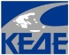, ΠΕΡΙΦΕΡΕΙΑ Δ. ΕΛΛΑΔΑΣ 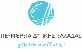

ΣΠΟΑΚ «ΑΡΙΩΝ» , ΔΗΜΟΣ ΝΑΥΠΑΚΤΙΑΣ 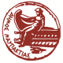

ΝΑΥΠΑΚΤΟΣ 22-24 ΝΟΕΜΒΡΙΟΥ 2019
ΧΩΡΟΣ ΔΙΕΞΑΓΩΓΗΣ: Αίθουσα Ναυπακτίας (μπροστά στο Ενετικό Λιμάνι)
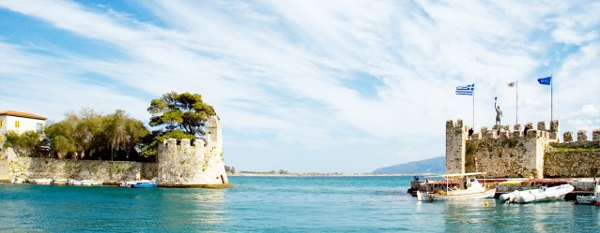
ΘΕΜΑ ΣΥΝΕΔΡΙΟΥ:

«Θαλάσσιο Χωροταξικό. Επεξεργασία Υγρών Αποβλήτων.
Θαλάσσιοι Αποδέκτες»

ΟΝΟΜΑ
ΕΠΩΝΥΜΟ
ΙΔΙΟΤΗΤΑ
ΟΡΓΑΝΩΣΗ ή ΦΟΡΕΑΣ Ή ΙΔΙΩΤΗΣ
Προσωπικό τηλέφωνο (κινητό
Τηλέφωνo φορέα
e-mail fax
Ημερομηνία άφιξης:
Ημερομηνία αναχώρησης:
Παρατηρήσεις:

Πληροφορίες: Κώστας Βολιώτης 6977-686838

Να αποσταλεί στο fax: 24210-38387 ή στο e-mail: pandoiko@gmail.com
μέχρι τη Δευτέρα 18 Νοεμβρίου 2019.

